標題

# 標題 1

若想立即建立文件，請按一下任何預留位置文字 (例如此文字)，然後開始輸入。

若要套用您在此頁面上看見的任何文字格式設定，只需按一下功能區 [常用] 索引標籤中的 [樣式] 即可。

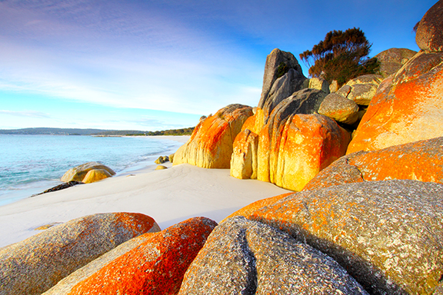

想插入取自您檔案的圖片，或新增圖案或文字方塊嗎？ 沒問題！ 只需在功能區的 [插入] 索引標籤上按一下您需要的選項即可。